[中南大学湘雅医院再陷论文争议，泌尿外科 EBioMedicine 论文图片被指重复](https://mp.weixin.qq.com/s?__biz=Mzk0Njc5Mjk2OA==&mid=2247491980&idx=1&sn=409c6c90385e0996e3f1c44040eb44e6&chksm=c2814cfa8b5232ad74da898045b472d025f058ef5939c66af969c072996409998be223d6cc47&scene=126&sessionid=1743610823)

诚挚君[诚挚科研](javascript:void(0);)2025-04-01 07:00:00浙江



**01**

**论文信息**

2018年，主要分别来自哥伦比亚大学，中南大学湘雅医院泌尿外科，中南大学湘雅三医院泌尿外科的 Yu Gan  , Yinan Li , Zhi Long  , Ahn R. Lee  , Ning Xie  , Jessica M. Lovnicki  , Yuxin Tang , Xiang Chen  , Jiaoti Huang , Xuesen Dong （通讯作者）在 EBioMedicine 期刊发表了一篇题目为：Roles of Alternative RNA Splicing of the Bif-1 Gene by SRRM4 During the Development of Treatment-induced Neuroendocrine Prostate Cancer 的论文。

该研究得到了加拿大卫生研究院的一项运营资助（MOP-137007，PJT-156150）对 XD 的支持，中国国家自然科学基金对 YT（#81571432）和 XC（#81770693）的资助，以及中国国家留学基金委给予 YG（#201606370204）、YL（#201306231021）和 ZL（#201606375104）的访问学者奖学金的支持。

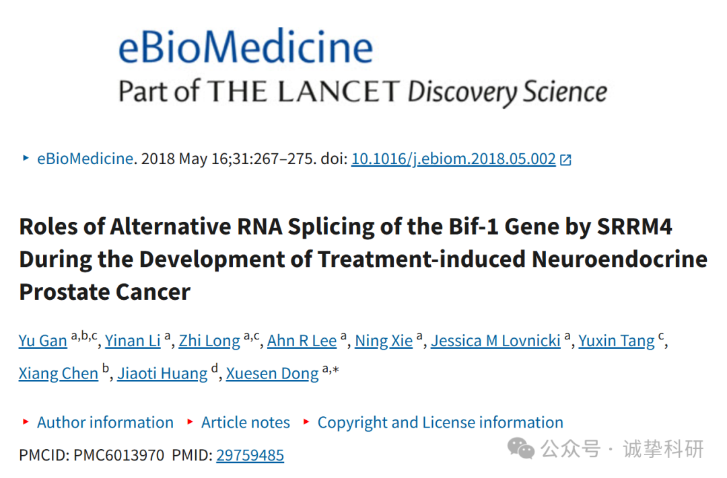

**02**

**质疑信息**

2025年3月，Vaccinium poasanum 在 Pubpeer 论坛发表评论：

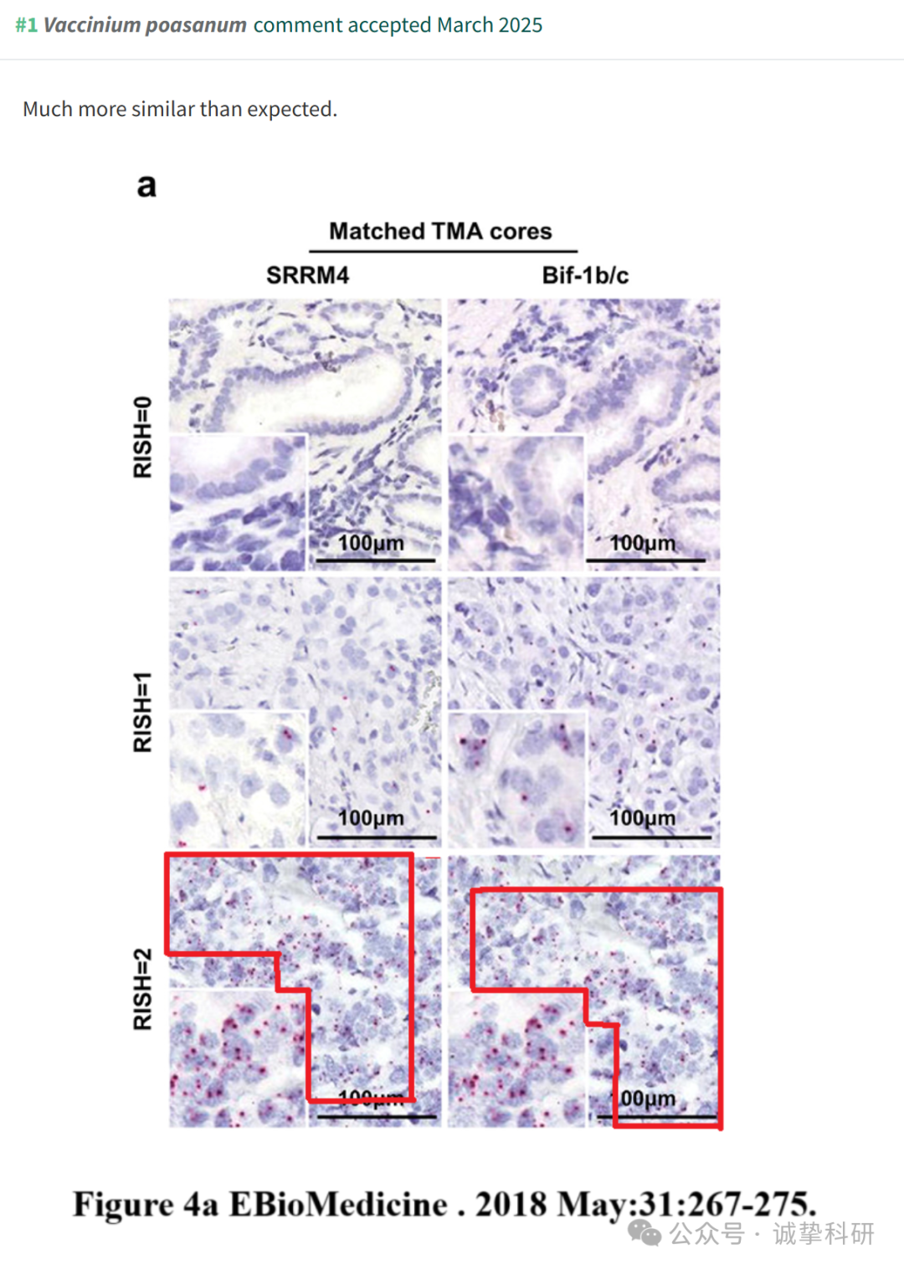

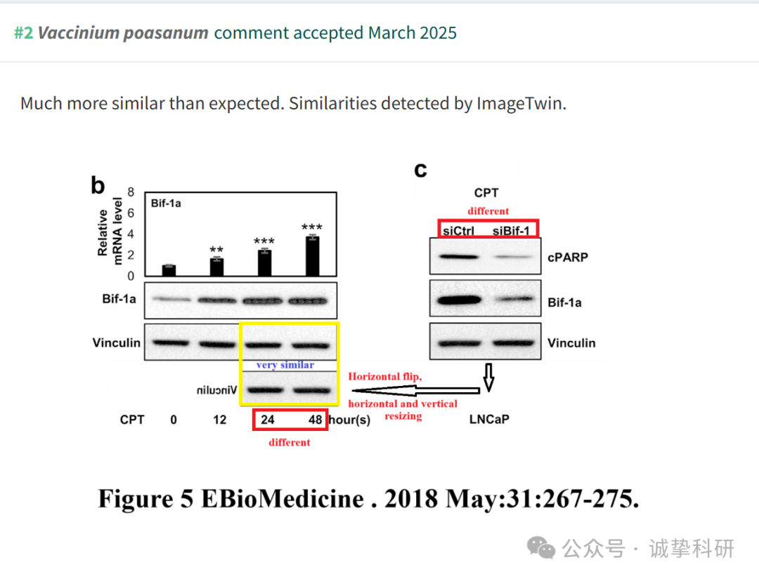

参考信息：

https://pubpeer.com/publications/E5748AB18DA28E635B5F1C69D170A6

免责声明：信息来源于 Pubpeer，提及人名均为音译，对于文章内容的真实性、完整性、及时性本公众号不做任何保证或承诺，仅供读者参考。如有侵权，请及时联系公众号后台。让我们共同维护学术界的公正与透明。

